Санкт-Петербургский государственный университет
Кафедра теории систем управления электрофизической аппаратурой

Горбунова Полина Сергеевна

Выпускная квалификационная работа бакалавра

Моделирование и оптимизация динамики пучка в линейном ускорителе
Направление 010400
«Прикладная математика и информатика»

Научный руководитель,
кандидат физ.-мат. наук,
доцент
Рубцова И. Д.

Санкт-Петербург
2018
Содержание
Стр.
Введение 3
Постановка задачи 5
Глава 1. Математическое моделирование динамики пучка 6
1.1. Устройство и принцип действия ускорителя типа Альвареца 6
1.2. Математическая модель динамики пучка 8
1.3. Учет кулоновского взаимодействия на основе модели дисков-облаков 16
1.4. Уравнения продольных колебаний частиц в канонически-сопряженных переменных 17
Глава 2. Численное моделирование движения 20
2.1. Параметры прибора и расчета 20
2.2. Результаты моделирования 24
Глава 3. Оптимизация динамики пучка 32
3.1. Постановка задачи и метод решения 32
3.2. Формирование управлений 35
3.3. Результаты оптимизации и их анализ 37
Заключение 41
Список литературы 42

Введение
Во всем мире в течение нескольких последних десятков лет ускорители заряженных частиц находят свое применение в различных сферах, перечень которых непрерывно расширяется. Являясь изначально мощным инструментом для научных исследований в различных областях физики, ускорители позволили получить большую часть информации об атомных ядрах и элементарных частицах. Но со временем они стали использоваться еще и для прикладных целей. Ускорители нашли свое применение в медицине (лучевая терапия, радиохирургия, медицинская визуализация), промышленности (имплантация ионов, стерилизация приборов, обработка отходов), химии (неразрушающий анализ), геологии [3, 10, 13]. В этих и других областях применения постоянно появляются новые проблемы, требующие изучения и решения, поэтому задача моделирования и анализа процессов в ускоряющих системах остается актуальной и в наши дни.
В зависимости от конфигураций и характеристик самих ускорителей, их можно разделить на группы [10, 12]. По типу действующих в них электрических полей: резонансные – возбуждается электромагнитная волна высокой частоты, которая ускоряет частицы; индукционные – монотонно изменяющийся магнитный поток порождает вихревую электродвижущую силу; электростатические – ускорение частиц происходит при прохождении области с большой разностью потенциалов в постоянном электрическом поле. Пo фoрме траекторий: линейные – частицы движутся по траекториям, которые близки к прямым; циклические – траектории частиц похожи на спирали или кольца. Также ускорители делятся на группы в зависимости от вида используемых частиц. Очень часто используют такие элементарные частицы, как протоны и электроны, или ионы.
Ввиду постоянного расширения сферы применения ускоряющих систем и многообразия решаемых задач существует потребность в обеспечении требуемого качества пучка, поэтому задача оптимизации динамики частиц также является актуальной.
В данной работе исследуется продольное движение частиц в линейном ускорителе с трубками дрейфа типа Альвареца. Проблемы исследования динамики пучка в данной структуре рассматриваются многими авторами, в том числе [1-4, 10]. В данной работе используется подход, представленный в [6, 7]: динамика пучка описывается как совокупность движения равновесной частицы и движения частиц пучка. Также для расчета кулоновского поля в работе была использована модель дисков-облаков широко распространенного метода крупных частиц [8, 11]. Кроме того, осуществляется многокритериальная оптимизация динамики пучка в соответствии с методикой [9].

Цель работы:
- Математическое и численное моделирование продольного движения частиц в ускорителе типа Альвареца с учетом и без учета поля объемного заряда, расчет параметров ускорителя.
- Разработка соответствующего программного обеспечения для реализации указанной модели; графическое представление результатов и анализ динамики пучка.
- Многокритериальная оптимизация продольной динамики пучка

Постановка задачи
- Осуществить математическое моделирование продольной динамики пучка в ускорителе типа Альвареца при аппроксимации ВЧ поля стоячих волн эквивалентной бегущей волной. Рассмотреть динамику пучка как совокупность движения равновесной частицы и движения частиц пучка. Учесть кулоновское взаимодействие частиц.
- Разработать соответствующее программное обеспечение, осуществить численное моделирование продольной динамики пучка, представить результаты графически и дать их анализ.
- Поставить задачу совместной оптимизации динамики синхронной частицы и динамики частиц пучка. Осуществить многокритериальную оптимизацию, построить множество Парето и провести сравнительный анализ динамики пучка для исходного и оптимизированного управлений.

Глава 1. Математическое моделирование динамики пучка
  - Устройство и принцип действия линейного ускорителя
Рассмотрим ускоритель типа Альвареца. Он представляет собой длинную вакуумную трубку - цилиндрический резонатор, внутри которой вдоль оси расположен ряд металлических трубок дрейфа (рис.1.1, а). Длиной $L_{n}$n-го периода ускорения является расстояние между центрами соседних пролетных трубок, а расстояние между смежными трубками есть длина зазора $d_{n}$ (рис.1.1, б). Между трубками попеременно возникает электрическое поле положительного или отрицательного направления. В первом случае, если в качестве частиц брать протоны, поле в зазоре будет ускоряющим, во втором - замедляющим.
а)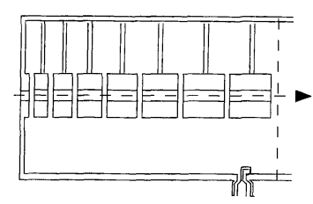б)
$$L_{n}$$
$$d_{n}$$
Рис. 1.1. Схема сечения ускорителя типа Альвареца.
Попадая в зазор тогда, когда поле является ускоряющим, частица увеличивает скорость. Затем попав в трубку дрейфа частица не будет испытывать воздействия ускоряющего ВЧ поля (если не учитывать "провисание" ВЧ поля в трубку и поле объемного заряда ускоряемых частиц), благодаря тому, что металлические стенки экранируют ее, поэтому она в среднем не испытывает ускорения или дрейфует. Длина трубки подбирается таким образом, чтобы за время, которое частица затрачивает на ее прохождение, поле в следующем зазоре изменяло свой знак на противоположный, оставалось ускоряющим и снова давало частицам прирост энергии. Так как скорость частицы будет увеличиваться, а частота поля оставаться фиксированной, то трубки дрейфа нужно будет удлинять.
На практике же происходит ускорение целого пучка частиц, а их захват в режим ускорения обеспечивает процесс автофазировки.
Возбужденная стоячая электромагнитная волна вдоль оси резонатора имеет ненулевую продольную электрическую составляющую, которую используют для ускорения частиц. Рассмотрим некоторый период ускоряющей системы. Продольная составляющая ВЧ поля на оси ускоряющего зазора имеет следующий вид:
$E_{z}^{(RF)}=E_{g}\left(z\right)\cos\left(ωt\right)$, (1.1)
где $E_{g}\left(z\right)$ – закон распределения амплитуды продольной компоненты поля, $z$ – продольная координата, $ω$ – циклическая частота, $t$ – время.
Выделим в пучке частицу, которая, двигаясь по оси ускорителя, будет пролетать некоторую фиксированную точку в зазоре каждого периода структуры при одинаковой фазе высокочастотного поля. Такую частицу, а также ее фазу $φ_{s}$ называют синхронными (равновесными).
$φ$<$φ_{s}$
$φ$ >$φ_{s}$

$$E_{z}$$
ωt
$$φ_{s}$$
Рис. 1.2. Равновесная фаза в случае стоячей волны
Указанная точка называется электрическим центром периода. В рассматриваемой структуре электрический центр есть середина зазора. Отметим, что равновесная частица проходит расстояние между электрическими центрами соседних периодов за период ВЧ поля.
Заметим, что в дальнейшем будет введена математическая модель, в которой равновесная фаза $φ_{s}$ предполагается переменной.
Понятно, что равновесная фаза должна приходиться на время, когда в ускоряющем зазоре поле возрастает. Частица вблизи синхронной, у которой в электрическом центре периода $φ>φ_{S},$ по координате отстает от синхронной, но получает большее приращение энергии и со временем обгонит синхронную. Частица, имеющая в электрическом центре $φ<φ_{S},$ опережает равносесную частицу по координате, но получает меньшее приращение энергии и со временем отстанет от нее. Таким образом обеспечивается механизм, который удерживает близлежащие частицы, совершающие фазовые колебания вокруг синхронной. Поскольку в ускоряющей структуре частота таких колебаний ниже, чем частота колебаний ВЧ поля, то одно фазовое колебание происходит при пролете частицей нескольких ускоряющих зазоров [5].

  - Математическая модель динамики пучка
Рассмотрим уравнение Ньютона – Лоренца, которое описывает изменение импульса заряженной частицы:
$$\frac{ⅆ\vec{p}}{ⅆt}=e\left(\vec{E}+\vec{v}×\vec{B}\right),$$
где $\vec{p}$ – импульс частицы,$e$ – заряд частицы, $\vec{E}$ – напряженность электрического поля, $\vec{v}$ – скорость частицы, $\vec{B}$ – магнитная индукция.
Как известно [4, 11],

$\vec{E}={\vec{E}}^{(RF)}+{\vec{E}}^{(int)}$, $\vec{B}={\vec{B}}^{(RF)}+{\vec{B}}^{(int)}+{\vec{B}}^{(M)}$,
где ${\vec{E}}^{(RF)}$, ${\vec{B}}^{(RF)}$ – электрическое и магнитное поля ускоряющей волны, ${\vec{E}}^{(int)}$ и ${\vec{B}}^{(int)}$ – поля объемного заряда, ${\vec{B}}^{(M)}$ – магнитное поле фокусирующей системы (квадрупольных линз).
Мы будем исследовать продольное движение частиц и рассматривать процессы вблизи оси канала ускорения. Для удобства введем цилиндрическую систему координат, в которой ось Oz направим вдоль оси структуры. Тогда уравнение продольного движение будет иметь вид:
$$\frac{ⅆp_{z}}{ⅆt}=ⅇ(E_{z}+v_{r}B_{θ}-v_{θ}B_{r}).$$
В силу аксиальной симметрии ВЧ поля стоячей волны его поперечные компоненты на оси структуры равны нулю. При расчете кулоновского поля будем предполагать пучок аксиально симметричным, и поэтому на оси ускорителя будем иметь нулевые поперечные компоненты полей объемного заряда. Магнитное поле квадрупольных линз также обращается в ноль на оси прибора [2, 4]. Так как мы исследуем продольное движение частиц вблизи оси структуры, с учетом сказанного вторым и третьим слагаемыми в правой части уравнения можно пренебречь; получим следующее уравнение:
$\frac{ⅆp_{z}}{ⅆt}=ⅇE_{z}.$ (1.2)
Выпишем основные релятивистские соотношения, которые будем использовать здесь и далее:
$β=\frac{v}{c}, γ=\frac{{mc}^{2}}{m_{0}c^{2}}, βγ=\frac{mv}{m_{0}c} ,$ $β=\frac{βγ}{\sqrt{1+{\left(βγ\right)}^{2} }} ,$ (1.3)
где $β$ – приведенная скорость частицы, $v$ – абсолютная величина скорости частицы, $γ$ – приведенная энергия, $m$ – релятивистская масса частицы, $m_{0}$ – масса покоя частицы, $c$ – скорость света в вакууме, $βγ$ – приведенный импульс частицы.
Перейдем к новым переменным $p= βγ$,$τ=\frac{ct}{λ}$, $ξ=\frac{z}{λ}$ – приведенные импульс, время и координата соответственно, λ – длина волны ВЧ поля. Тогда (1.2) примет вид:
$$\frac{ⅆp}{ⅆτ}=\frac{ⅇλ}{m_{0}c^{2}}E_{z}^{\left(RF\right)}+\frac{ⅇλ}{m_{0}c^{2}}E_{z}^{\left(int\right)},$$
$E_{z}^{\left(RF\right)}\left(ξ,τ\right)-$продольная компонента напряженности высокочастотного поля, $E_{z}^{\left(int\right)}$ – продольная компонента напряженности поля объемного заряда.
Найдем уравнение, описывающее изменение приведенной координаты $ξ$ при ускорении частиц в поле стоячих волн. Ясно, что $ⅆξ=βⅆτ$, поэтому с учетом (1.3) получим:
$$\frac{ⅆξ}{ⅆτ}=\frac{p}{\sqrt{1+p^{2}}} .$$
Тогда система уравнений продольного движения частиц будет иметь следующий вид:
$$\left\{\begin{aligned}\frac{ⅆξ}{ⅆτ}=\frac{p}{\sqrt{1+p^{2}}} \\ \frac{ⅆp}{ⅆτ}=\frac{ⅇλ}{m_{0}c^{2}}E_{z}^{\left(RF\right)}+\frac{ⅇλ}{m_{0}c^{2}}E_{z}^{\left(int\right)}\end{aligned} .\right.$$
Однако воздействие на частицу поля стоячих волн является дискретным. “В ускоряющих структурах со стоячими волнами продольные колебания описываются не дифференциальными уравнениями, а уравнениями в конечных разностях. Но если изменение фазы пролета электрического центра и парциальное приращение энергии на каждом периоде структуры достаточно малы, то конечные приращения можно заменить дифференциалами, что по существу сводит задачу к ускорению частиц в некоторой эквивалентной бегущей волне.
При переходе от конечных приращений к производным заменяем дискретное воздействие поля стоячих волн на частицу непрерывным воздействием. Это воздействие сводится к ускорению частиц в некотором усредненном поле эквивалентной бегущей волны.” [1] Как показывают количественные оценки, такая замена не приводит к большим погрешностям при расчетах.
Для j-го ускоряющего периода закон распределения продольной компоненты ВЧ поля можно представить в виде ряда Фурье [2]:
$$E_{g}^{\left(j\right)}\left(r,z\right)=E_{0}J_{0}\left(\frac{2πr}{λ}\right)+\sum_{m=1}^{∞}{A_{m}^{\left(j\right)}I_{0}\left(ν_{m}^{\left(j\right)}r\right)}\cos\left(\frac{2πm}{L}z\right),$$
где $E_{0}$ – среднее поле в зазоре, $ν_{m}^{\left(j\right)}=\sqrt{{\left(\frac{2πm}{L_{j}}\right)}^{2}-{\left(\frac{2π}{λ}\right)}^{2}}$- поперечное волновое число, $L_{j}$ – длина j-го периода, $J_{0}\left(\frac{2πr}{λ}\right)$ – функция Бесселя нулевого порядка, $I_{0}(x)$ – модифицированная функция Бесселя нулевого порядка.
Далее опустим номер периода j.
Учитывая представление (1.1), получим выражение для напряженности ВЧ поля:
$E_{z}^{(RF)}\left(r,z,t\right)=\sum_{m=-∞}^{+∞}{B_{m}\left(r\right)\cos\left(ωt-\frac{2πm}{L}z\right)},$ (1.4)
здесь $B_{0}\left(r\right)= E_{0}J_{0}\left(\frac{2πr}{λ}\right)$, $B_{m}\left(r\right)=B_{-m}\left(r\right)=\frac{1}{2}A_{m}I_{0}\left(ν_{m}r\right)$ для $m≠0$. Данный ряд является суммой бегущих волн, как в отрицательном, так и в положительном направлениях.
Прирост энергии частицы на периоде структуры равен [2]:
$$∆W=e\int_{L}{E_{g}\left(r,z\right)cosωt\left(z\right)dz}.$$
Полагаем, что в первом приближении набег фазы $ωt\left(z\right)=\frac{ωz}{V_{s}}+φ$ , где $V_{s}$ – продольная составляющая скорости синхронной частицы. Учтем, что равновесная частица пролетает расстояние между электрическими центрами смежных периодов за период ВЧ поля, поэтому $L=V_{s}λ/c$, откуда $\frac{ω}{V_{s}}=\frac{2π}{L}$ . Учитывая (1.4), получим прирост энергии для произвольной частицы в виде:
$ΔW=ⅇ\sum_{m=-∞}^{+∞}{B_{m}\left(r\right)\int_{L}{\cos\left(\frac{2π}{L}\left(1-m\right)z+φ\right)ⅆz}}$.
Поскольку
$$\int_{L}{\cos\left(\frac{2π}{L}\left(1-m\right)z+φ\right)ⅆz}=\left\{\begin{aligned}0,если m≠1, \\ L\cos{φ},если m=1,\end{aligned}\right.$$
то
$$ΔW=\frac{1}{2}ⅇA_{1}I_{0}\left(ν_{1}r\right)L\cos{φ }.$$
Следовательно, вклад в приращение энергии частицы за период вносит только первая гармоника ряда (1.4). Эта бегущая волна распространяется в направлении движения частиц. Ограничимся в представлении (1.4) только первой гармоникой. C учетом того, что скорость равновесной частицы переменна вдоль оси, (1.4) примет вид:
$$E_{z}\left(r,z,t\right)=\frac{1}{2}A_{1}I_{0}\left(ν_{1}r\right)\cos\left(ωt-ω\int_{0}^{z}{\frac{ⅆη}{V_{s}\left(η\right)}}\right)$$
Это выражение называется эквивалентной бегущей волной.
Мы будем исследовать продольное движение частиц в поле эквивалентной бегущей волны.
Введем $E_{0}=\frac{1}{L}\int_{L}{E_{g}\left(z\right)dz}$ , тогда прирост энергии равновесной частицы (движущейся по оси структуры) на периоде описывается уравнением:
$$ΔW=\frac{1}{2}{ⅇA}_{1}L\cos{φ_{s} }=ⅇE_{0}\hat{T}L\cos{φ_{s}=ⅇEL\cos{φ_{s} }},$$
где $\hat{T}=\frac{1}{2}A_{1}/E_{0}$ – коэффициент пролетного времени в первом приближении, $E=E_{0}\hat{T}.$
Окончательно выражение (1.4) будет иметь вид:
$$E_{z}\left(r,z,t\right)=E_{0}\hat{T}I_{0}\left(ν_{1}r\right)\cos\left(ωt-\frac{ω}{c}\int_{0}^{z}{\frac{ⅆη}{β_{s}\left(η\right)}}\right) .$$
Математическая модель ускоряющего ВЧ поля: эквивалентная бегущая волна с переменной начальной фазой
Так как мы рассматриваем движение частиц вблизи оси структуры, при описании продольного движения частиц будем полагать, что ВЧ поле определяется выражением:
$$E_{z}^{(RF)}\left(z,t\right)=E_{0}\hat{T}\cos\left(ωt-\frac{ω}{c}\int_{0}^{z}{\frac{ⅆη}{β_{s}\left(η\right)}}\right) .$$
Перейдем к переменным $p$,$τ$, $ξ$. Пусть фаза волны имеет вид:
$φ\left(ξ,τ\right)=2πτ-2π\int_{0}^{ξ}{\frac{ⅆη}{β_{s}\left(η\right)}}+φ_{s}\left(τ\right),$ (1.5)
где $φ_{s}\left(τ\right)$ – переменная начальная фаза волны.
Скорость равновесной частицы равна фазовой скорости бегущей волны, поэтому теперь мы можем называть эту частицу синхронной. Согласно модели (1.5) синхронная частица будет проходить электрические центры периодов в различных фазах, но по-прежнему расстояние между электрическими центрами смежных периодов она будет проходить за период высокочастотного поля.
Заметим, что если частица при значении $τ$ независимой переменной имеет приведенную координату $ξ$, то под фазой частицы понимается соответствующая фаза волны (1.5).
Так как $ⅆξ=βⅆτ$ , то из (1.5) получим
$$φ\left(τ\right)=2πτ-2π\int_{τ_{0}}^{τ}{\frac{β\left(μ\right)}{β_{s}\left(μ\right)}ⅆμ}+φ_{s}\left(τ\right)=$$
$=2π\int_{0}^{τ}{\left(1-\frac{β\left(μ\right)}{β_{s}\left(μ\right)}\right)ⅆμ}+{\hat{φ}}_{0}+φ_{s}\left(τ\right)$,
здесь $β$ – приведенная скорость частицы, $β_{s}$ – приведенная скорость синхронной частицы, $ξ\left(τ_{0}\right)=0$, ${\hat{φ}}_{0}$=$2π\int_{0}^{τ_{0}}{\frac{β\left(μ\right)}{β_{s}(μ)}ⅆμ}$.
Считая, что в окрестности входного сечения ускорителя скорости частиц равны скорости равновесной частицы, получим:
${\hat{φ}}_{0}≈2πτ_{0}=-2π\frac{ξ_{0}}{β_{0}}$.
Пусть для равновесной частицы $τ_{0}=0$. Тогда ясно, что фаза синхронной частицы равна переменной начальной фазе $φ_{s}\left(τ\right)$ бегущей волны.
Будем описывать динамику синхронной частицы и частиц пучка отдельно [6, 7].
Введем новую переменную $\hat{φ}\left(τ\right)= φ\left(τ\right)-φ_{s}\left(τ\right)$. Она удовлетворяет уравнению:
$\frac{ⅆ\hat{φ}}{ⅆτ}=2π\left(1-\frac{β}{β_{s}}\right).$ (1.6)
В нашей модели будем полагать, что амплитуда ускоряющей волны и синхронная фаза меняются в зависимости от $τ$. Введем управляющие функции:
$u_{1}\left(τ\right)= \frac{ⅇλ}{m_{0}c^{2}}E\left(τ\right)=\frac{ⅇλ}{m_{0}c^{2}}E_{0}\hat{T}\left(τ\right)$, $u_{2}\left(τ\right)$ = $φ_{s}\left(τ\right)$.
С учетом (1.3) получим окончательный вид уравнений синхронной частицы:
$\left\{\begin{aligned}\frac{ⅆξ_{s}}{ⅆτ}=\frac{p_{s}}{\sqrt{1+p_{s}^{2}}} \\ \frac{ⅆp_{s}}{ⅆτ}=u_{1}\left(τ\right)\cos\left(u_{2}\left(τ\right)\right)\end{aligned} . \right.$ (1.7)
Начальные условия:
$ξ_{s}^{0}$ = 0, $p_{s}^{0}$ = $\sqrt{{\left(\frac{W_{ent}}{m_{0}c^{2}}+1\right)}^{2}-1}$ , при τ = 0. (1.8)
К уравнениям движения частиц пучка для удобства численного моделирования добавим (1.6), однако размерность фазового пространства остается равной 2.
Тогда уравнения движения частиц примут вид:
$\left\{\begin{aligned}\frac{ⅆξ}{ⅆτ}=\frac{p}{\sqrt{1+p^{2}}} \\ \frac{ⅆp}{ⅆτ}=u_{1}\left(τ\right)\cos\left(\hat{φ}+u_{2}\left(τ\right)\right)+\frac{ⅇλ}{m_{0}c^{2}}E_{z}^{\left(int\right)} \\ \frac{ⅆ\hat{φ}}{ⅆτ}=2π\left(1-\frac{p}{\sqrt{1+p^{2}}}\frac{\sqrt{1+p_{s}^{2}}}{p_{s}}\right)\end{aligned}\right..$ (1.9)
Начальные условия:
${\hat{φ}}_{i}^{0}∈$ [${\hat{φ}}_{min},{\hat{φ}}_{max}$], $ξ_{i}^{0}$ $∈$ [$\frac{β_{0}{\hat{φ}}_{min}}{2π}, \frac{β_{0}{\hat{φ}}_{max}}{2π}$], $p_{i}^{0}=\sqrt{{\left(\frac{W_{ent}}{m_{0}c^{2}}+1\right)}^{2}-1}$ . (1.10)
Осталось выразить напряженность кулоновского поля $E_{z}^{\left(int\right)}$ для системы (1.9).
  - Учет кулоновского взаимодействия на основе модели дисков-облаков
Для исследования динамики пучка заряженных частиц воспользуемся методом крупных частиц. Этот метод основан на наблюдении за макрочастицами, т.е. за группами частицы, которые в фазовом пространстве расположены близко друг к другу. В силу совпадения удельного заряда уравнения движения протонов и уравнения движения крупных частиц совпадают.
Будем предполагать, что модельные частицы - это диски-облака конечной толщины 2Δ в сопутствующей системе отсчета с одинаковым радиусом R и зарядом q =$\frac{Iλ}{cN}$ , где I – средний ток пучка, $\frac{λ}{c}$ – период высокочастотного поля, N – число модельных частиц.
Напряженность поля, характеризующая воздействие системы N дисков на i-й диск, описывается выражением из [8]:
$$E_{zi}=\frac{η^{'}a^{2}}{ε_{0}Δ}\sum_{n=1}^{N}{\sum_{k=1}^{∞}{\frac{J_{1}^{2}\left({μ_{k}R}/a\right)}{μ_{k}^{4}{ J}_{1}^{2}\left(μ_{k}\right)}}}×$$
$×\left[2g_{k}\left(γ_{n}\left(z_{i}-z_{n}\right)\right)-g_{k}\left(γ_{n}\left(z_{i}-z_{n}\right)+2Δ\right)-g_{k}\left(γ_{n}\left(z_{i}-z_{n}\right)-2Δ\right)\right]$,
здесь $g_{k}\left(x\right)=sign(x)\left(1-e^{-μ_{k}\left|x\right|∕a}\right)$, а $η^{'}= q∕\left(2ΔπR^{2}\right)$ – объемная плотность заряда частицы в сопутствующей системе отсчета, $a$ – радиус канала ускорения, $ε_{0}$ – электрическая постоянная,$γ_{n}$ – приведенная энергия частицы, $J_{1}(x)$ – функция Бесселя первого рода первого порядка, $μ_{k}$ – корни функции Бесселя первого рода нулевого порядка $J_{0}$(x).
Переходя к используемым нами переменным ξ, р, получаем
$$E_{z}^{\left(RF\right)}(ξ)=\frac{η^{'}a^{2}}{ε_{0}Δ}\sum_{n=1}^{N}{\sum_{k=1}^{∞}{\frac{J_{1}^{2}\left({μ_{k}R}/a\right)}{μ_{k}^{4}{ J}_{1}^{2}\left(μ_{k}\right)}}}×$$
$×\left[2g_{k}\left(γ_{n}λ\left(ξ-ξ_{n}\right)\right)-g_{k}\left(γ_{n}λ\left(ξ-ξ_{n}\right)+2Δ\right)-g_{k}\left(γ_{n}λ\left(ξ-ξ_{n}\right)-2Δ\right)\right]$,
где $γ_{n}=\sqrt{1+p_{n}^{2}}$.
Окончательно при численном моделировании будем использовать системы уравнений (1.7), (1.9):
$$\left\{\begin{aligned}\frac{ⅆξ_{s}}{ⅆτ}=\frac{p_{s}}{\sqrt{1+p_{s}^{2}}} \\ \frac{ⅆp_{s}}{ⅆτ}=u_{1}\left(τ\right)\cos\left(u_{2}\left(τ\right)\right)\end{aligned} ,\right.$$
$$\left\{\begin{aligned}\frac{ⅆξ}{ⅆτ}=\frac{p}{\sqrt{1+p^{2}}} \\ \frac{ⅆp}{ⅆτ}=u_{1}\left(τ\right)\cos\left(\hat{φ}+u_{2}\left(τ\right)\right)+\frac{ⅇλ}{m_{0}c^{2}}E_{z}^{\left(int\right)} \\ \frac{ⅆ\hat{φ}}{ⅆτ}=2π\left(1-\frac{p}{\sqrt{1+p^{2}}}\frac{\sqrt{1+p_{s}^{2}}}{p_{s}}\right)\end{aligned}\right..$$
с начальными условиями (1.8), (1.10).

  - Уравнения продольных колебаний частиц в канонически-сопряженных переменных
Как было сказано в параграфе 1.2, мы перешли от описания продольных колебаний частиц уравнениями в конечных разностях к описанию дифференциальными уравнениями. Заметим, что такой переход будет справедлив при условии малости отношения $W_{λ}∕β$. Здесь $W_{λ}=\frac{eE_{0}\hat{T}λ}{m_{0}c^{2}}\cos{φ_{s}}$ – удельное ускорение.
В нашем случае ${W_{λ}}/β=8∙{10}^{-3}$, что подтверждает допустимость указанного перехода.
Введем динамические переменные:
$$ψ=φ-φ_{s} ,$$
$$p_{ψ}=p_{s}-p ,$$
где $φ_{s}$, $p_{s}$ – фаза и импульс синхронной частицы, $φ$, $p$ – фаза и импульс частицы пучка.
Продифференцируем переменные $ψ$ и $p_{ψ}$:
$\frac{ⅆψ}{ⅆτ}=2π\left(1-\frac{β}{β_{5}}\right)=2π\frac{β_{s}-β}{β_{s}} ,$ (1.11)
$\frac{ⅆp_{ψ}}{ⅆτ}=\frac{ⅆp_{s}}{ⅆτ}-\frac{ⅆp}{ⅆτ}=-u_{1}\left(\cos\left(ψ+u_{2}\right)-\cos{u_{2}}\right).$ (1.12)
Для частиц вблизи синхронной будет выполняться равенство:
$\frac{β-β_{s}}{β_{s}}=\frac{p-p_{s}}{\left(1+p_{s}^{2}\right)p_{s}}.$ (1.13)
При подстановке (1.13) в (1.11) получим:
$\frac{ⅆψ}{ⅆτ}=μ_{s}p_{ψ},$ (1.14)
где $μ_{s}=\frac{2π}{\left(1+p_{s}^{2}\right)p_{s}}$.
Уравнения (1.12), (1.14) запишем в канонической форме. Введем гамильтониан $H(ψ,p_{ψ},τ)$:
$H\left(ψ,p_{ψ},τ\right)=V\left(ψ,τ\right)+\frac{μ_{s}\left(τ\right)}{2}p_{ψ}^{2},$ (1.15)
где $V\left(ψ,τ\right)=u_{1}\left(τ\right)\left(\sin\left(ψ+u_{2}\left(τ\right)\right)-ψ\cos{u_{2}\left(τ\right)}\right)$ – аналог потенциальной энергии, $\frac{μ_{s}\left(τ\right)}{2}p_{ψ}^{2}$ – аналог кинетической энергии.
Тогда уравнения (1.12), (1.14) примут вид:
$$\left\{\begin{aligned}\frac{ⅆψ}{ⅆτ}=\frac{∂H}{∂p_{ψ}} \\ \frac{ⅆp_{ψ}}{ⅆτ}=-\frac{∂H}{∂ψ}\end{aligned}\right. .$$
Теорема Лиувилля: фазовый поток гамильтоновых уравнений сохраняет фазовый объем. Следовательно, фазовый объем коллектива частиц инвариантен.
Гамильтониан (1.15) явно зависит от времени, т.к. $u_{1}=u_{1}\left(τ\right)$, $u_{2}=u_{2}\left(τ\right)$, $μ_{s}=μ_{s}\left(τ\right)$. Предположим, что эти функции меняются достаточно медленно, так что за время существенного изменения $ψ$, $p_{ψ}$ эти функции остаются почти постоянными (адиабатическое изменение параметров).
Адиабатическое изменение параметров приводит к тому, что вид фазовых траекторий меняется, но площадь, охватываемая замкнутой фазовой траекторией на плоскости, не изменяется [15]. Данная площадь – адиабатический инвариант. Инвариантность площади – следствие т. Лиувилля, т.к. замкнутую траекторию можно представить в виде границы фазового объема некоторого коллектива частиц с одной степенью свободы.
Вопрос о захвате частиц в режим ускорения рассмотрим в консервативном приближении $\frac{dH}{dτ}=0.$ Отметим, что если учесть зависимость $H(τ)$, то коэффициент захвата только увеличится.
Гамильтониан, не зависящий явно от времени, является интегралом движения. Поэтому придавая $H$ различные значения $\hat{H}$, будем получать из (1.15) уравнения кривых, которые являются множествами уровня $H$:
$$p_{ψ}=±\sqrt{\frac{2}{μ_{s}}}\sqrt{\hat{H}-V\left(ψ\right)} .$$
Каждое непустое множество уровня состоит из одной или нескольких фазовых траекторий.
Нам важно уравнение сепаратрисы – кривой, состоящей из четырех фазовых траекторий, и разделяющей две области фазовой плоскости с различным характером фазовых траекторий. Внутри сепаратрисы фазовые траектории замкнуты, а вне сепаратрисы – разомкнуты. Энергия частиц, оказавшихся вне сепаратрисы, уменьшается относительно энергии равновесной частицы. Очевидно, что такие частицы не захватываются в режим ускорения. Таким образом, сепаратриса ограничивает область захвата частиц в режим ускорения.
Уравнение сепаратрисы имеет вид:
$$p_{ψ}=±\sqrt{\frac{2}{μ_{s}}}\sqrt{V(-2φ_{s})-V\left(ψ\right)} .$$

Глава 2. Численное моделирование движения частиц
  - Параметры прибора и расчета
Основные характеристики системы:
- входная энергия частиц $W_{ent}$ = 2$∙{10}^{6}$эВ
- число периодов J = 37
- средняя напряженность поля в зазоре $E_{0}$ = 1.5$∙{10}^{7} \frac{кВ}{м}$
- радиус трубок a = 0,005 м
- энергия на выходе $W_{ex}$ = 25$∙{10}^{6}$эВ
- длина волны λ = 0,6925 м
- сила тока I = 0.18 А
- ${\hat{φ}}_{min}$=${-20}^{o}$
- ${\hat{φ}}_{max}$=${20}^{o}$
Для моделирования динамики пучка используются N=50 модельных частиц, с координатами $ξ_{i}$, приведенными импульсами $p_{i}$ и фазами ${\hat{φ}}_{i}$, i =$\overline{1,N}$.
При значении приведенного времени τ = 0 координата равновесной частицы $ξ_{s}^{0}$ = 0, ее приведенный импульс $p_{s}^{0}$ $≈$ 0,0653, координаты частиц пучка $ξ_{i}^{0}$ равномерно распределены на промежутке [$-\frac{β_{0}}{18} , \frac{β_{0}}{18}$], приведенные импульсы $p_{i}^{0}≈$ 0,0653, фазы ${\hat{φ}}_{i}^{0}$ равномерно распределены на промежутке $[-0.35 рад , 0.35 рад$].
$τ_{0}$=0

$τ_{1}$=0.5

$τ_{2}$=1.5

$τ_{J+1}$=J

$τ_{3}$=2.5

$τ_{J}$=0.5+(J-1)

$$c_{J}$$

$$c_{2}$$

$$c_{3}$$

$$z_{0}$$
$$z_{1}$$

$$z_{2}$$

$$z_{3}$$

$$z_{J-1}$$

$$z_{J}$$

$$L_{1}$$
$$L_{2}$$

$$L_{3}$$

$$L_{4}$$

$$c_{1}$$

$$l_{0}$$

$$l_{1}$$

$$l_{2}$$

$$l_{1}$$

$$l_{2}$$

$$l_{3}$$

$$l_{J-1}$$

$$l_{J}$$

Рис. 2.1. Схема ускорителя
Синхронная частица проходит расстояние между электрическими центрами периодов за период ВЧ поля $T=\frac{λ}{c} ,$так как ее скорость равна фазовой скорости эквивалентной бегущей волны. Приближенно будем считать, что расстояние от $z_{0}$ до центра первого зазора $c_{1}$синхронная частица проходит за время $T/2$, и расстояние от $c_{J}$ до $z_{J}$ тоже за время $T/2$, следовательно за $Δτ=\frac{1}{2} .$ Заметим, что периоду ВЧ поля $T=\frac{λ}{c}$ соответствует промежуток длной 1 по переменной $τ$.
Итак, равновесная частица проходит сечения $z=z_{0}$ и $z=z_{J}$ (или в безразмерных переменных $ξ$=$ξ_{0 }$ и $ξ$=$ξ_{J }$), при значениях независимой переменной $τ_{0}=0 и τ_{J+1}=J$ cоответственно; также проходит сечения $z=c_{j},$ $j=\overline{1,J}$ ( или в безразмерных переменных $ξ={c_{j}}/λ$ , $j=\overline{1,J}$ ) при значениях независимой переменной $τ=τ_{j}=j-0.5$, $j=\overline{1,J}$ соответственно.
Заметим, что нам не даны длины периодов, полутрубок и зазоров. Нам предстоит задать из физических соображений управляющие функции, а затем определить указанные параметры по динамике синхронной частицы.
Получение начальных управлений:
Будем предполагать, что управления заданы кусочно-линейными функциями. Значения управления $u_{2}\left(τ_{j}\right)$ = $φ_{s}\left(τ_{j}\right)$,$j$ = $\overline{0, J+1}$ задаем меняющимися по линейному закону равномерно на промежутке [$-{70}^{o}, -{10}^{o}$].
Пусть на каждом следующем периоде приращение энергии будет составлять некоторый процент от энергии на предыдущем периоде структуры. Введем параметр $θ$ и предположим, что значения энергии синхронной частицы на периодах можно получить из уравнений [5]:
$$\left\{\begin{aligned}W_{s}\left(τ_{0}\right)=W_{ent} \\ W_{s}\left(τ_{1}\right)=W_{s}\left(τ_{0}\right)(1+\frac{θ}{2}) \\ W_{s}\left(τ_{j}\right)=W_{s}\left(τ_{j-1}\right)\left(1+θ\right) \\ W_{s}\left(τ_{J+1}\right)=W_{s}\left(τ_{J}\right)(1+\frac{θ}{2})= W_{ex}\end{aligned}, j = \overline{2,J}\right.$$
Зная начальное и конечное значения энергии, приближенно найдем параметр $θ$ и из рекуррентных соотношений определим значения энергии равновесной частицы в электрических центрах периодов.
Таким образом, зная энергию синхронной частицы, получим значения приведенного импульса на каждом периоде по формуле:
$$p_{j}=\sqrt{{\left(\frac{W_{s}\left(τ_{j}\right)}{m_{0}c^{2}}+1\right)}^{2}-1} .$$
Прирост приведенного импульса $Δp_{j}$= $p_{j}$-$p_{j-1}$ на каждом участке [$τ_{j-1}, τ_{j}$] можно выразить через интеграл правой части второго уравнения системы (1.7):
$Δp_{j}=\int_{τ_{j-1}}^{τ_{j}}{u_{1}\left(μ\right)\cos\left(u_{2}\left(μ\right)\right)ⅆμ}$, (2.1)
где $j$ = $\overline{1, J+1}$.
Зная все значения $u_{2}\left(τ_{j}\right), j$ = $\overline{0, J+1}$ и полагая, что $u_{1}\left(τ_{0}\right)$=$u_{1}\left(τ_{1}\right)$, используя уравнение (2.1) найдем значения управления $u_{1}\left(τ\right)= \frac{ⅇλ}{m_{0}c^{2}}E\left(τ\right)$ для остальных $τ_{j}, j$ = $\overline{1, J+1}$.
Получение параметров ускорителя:
В соответствии с результатами, полученными в [1], амплитуда напряженности поля эквивалентной бегущей волны имеет вид:
$$E=E_{0}\hat{T},$$
где $E_{0}$ – среднее поле в зазоре, $\hat{T}$ – коэффициент пролетного времени.
Воспользуемся приближенной формулой для расчета фактора пролетного времени:
$\hat{T}\left(τ_{j}\right) = \frac{\sin\left(πη_{j}\right)∕πη_{j}}{I_{0}\left(\frac{2πa}{p_{j}λ}\right)},$ (2.2)
здесь $η_{j}= \frac{d_{j}}{L_{j}}$ – коэффициент зазора, $I_{0}$ – модифицированная функция Бесселя нулевого порядка, $a$ – радиус трубки. С учетом того, что $\hat{T}\left(τ_{j}\right)$=$\frac{ u_{1}\left(τ_{j}\right)m_{0}c^{2}}{ⅇλE_{0}}$ из (2.2) находим $d_{j}$. Имея $u_{1}\left(τ\right)$, $u_{2}\left(τ\right)$ и рассчитав динамику синхронной частицы получим координаты центров зазоров $c_{j}=λξ_{s}\left(τ_{j}\right), j=\overline{1,J}$, а также координату конца структуры $z_{J}={λξ}_{s}\left(τ_{J+1}\right)$. Зная длины периодов, зазоров и координаты их центров, можно найти длины полутрубок $l_{j }$ из следующих выражений:
$$c_{j}-c_{j-1}-\frac{ⅆ_{j}}{2}-\frac{ⅆ_{j-1}}{2}=2l_{j-1},$$
$$l_{0}=c_{1}-\frac{d_{1}}{2},$$
$$l_{J}=z_{J}-c_{J}-\frac{ⅆ_{J}}{2}.$$
Таким образом будут получены все необходимые параметры ускорителя.

  - Результаты моделирования
Разработка программы для моделирования динамики частиц осуществлялась в среде MATLAB. Численное интегрирование систем уравнений (1.7), (1.9) проводилось методом Рунге-Кутта 4-го порядка с автоматическим выбором шага.
- Результаты расчета динамики пучка
Согласно алгоритму в параграфе 2.1 были получены начальные управления $u_{1}\left(τ\right)$, $u_{2}\left(τ\right)$, графики которых изображены на рис. 2.2 и 2.3.
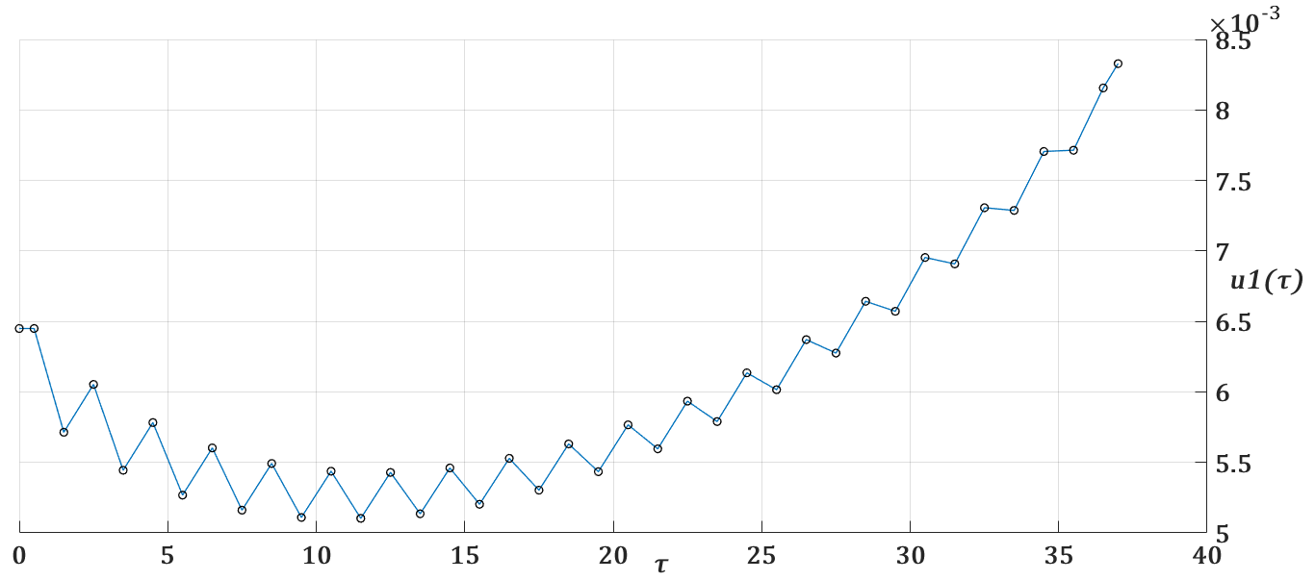
Рис. 2.2. Управление $u_{1}\left(τ\right)$.
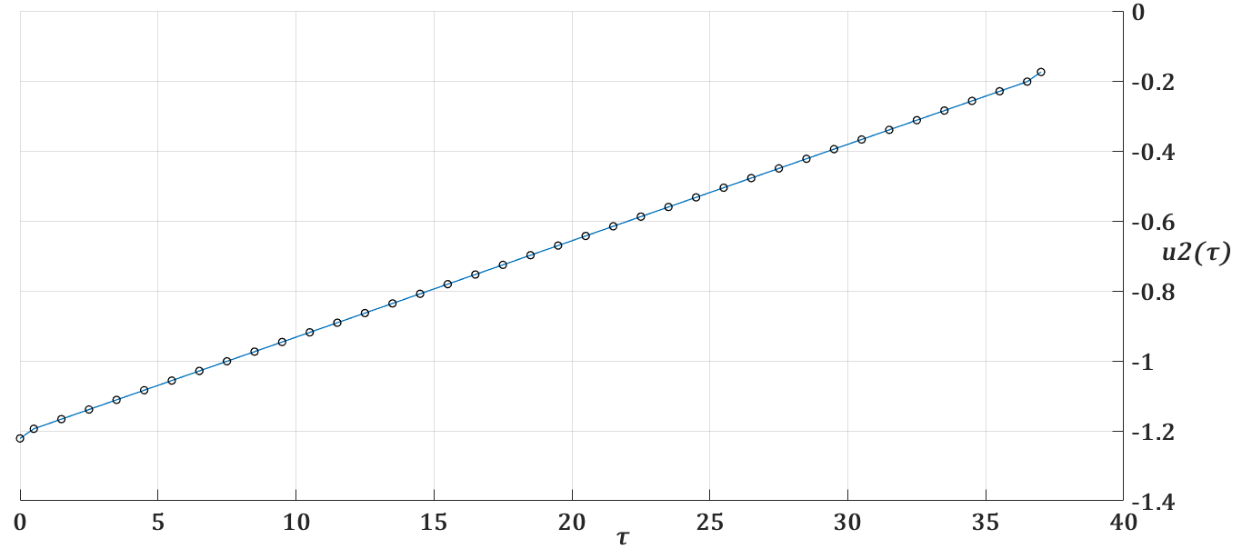
Рис. 2.3. Управление $u_{2}\left(τ\right)$.
Приведем графики, зависимости приведенного импульса $p$, независимой переменной $τ$ и фаз $\hat{φ}$от продольной координаты z, для N=50 модельных частиц. Для сравнения приведены рисунки с результатами, полученными без учета и с учетом кулоновского поля. В целом, результаты близки, но имеются существенные различия.
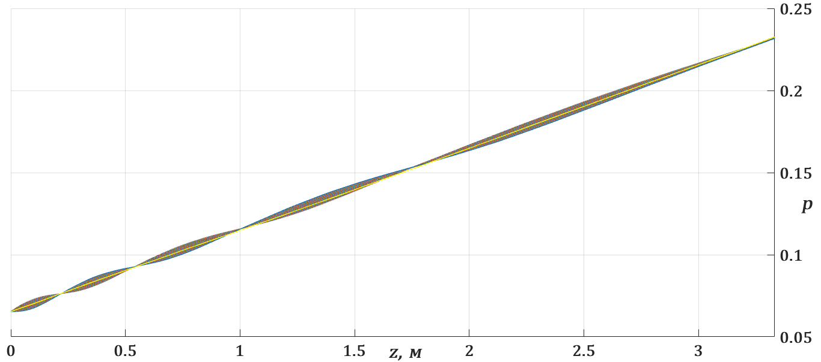
Рис. 2.4. Изменение приведенных импульсов протонов для модели без учета кулоновского взаимодействия.
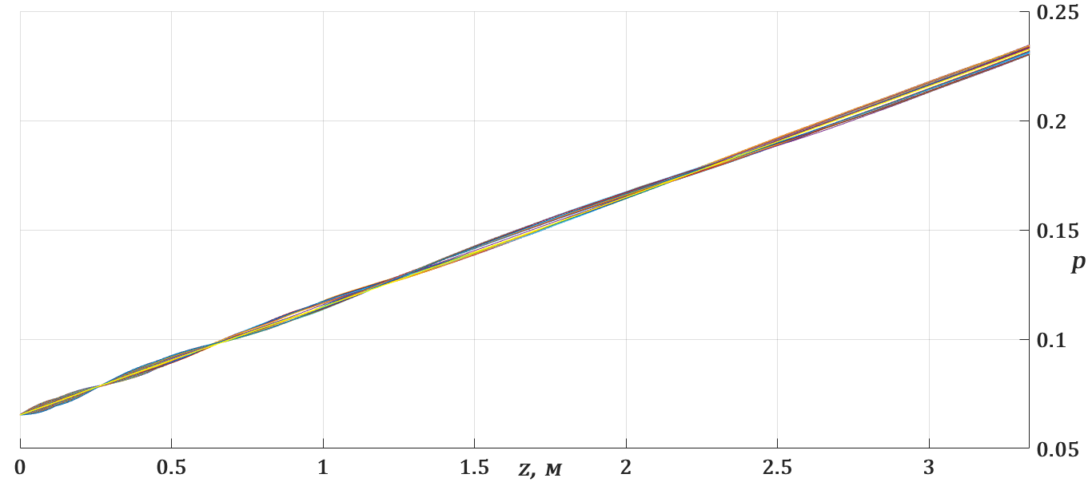
Рис. 2.5. Изменение приведенных импульсов протонов для модели с учетом кулоновского взаимодействия.
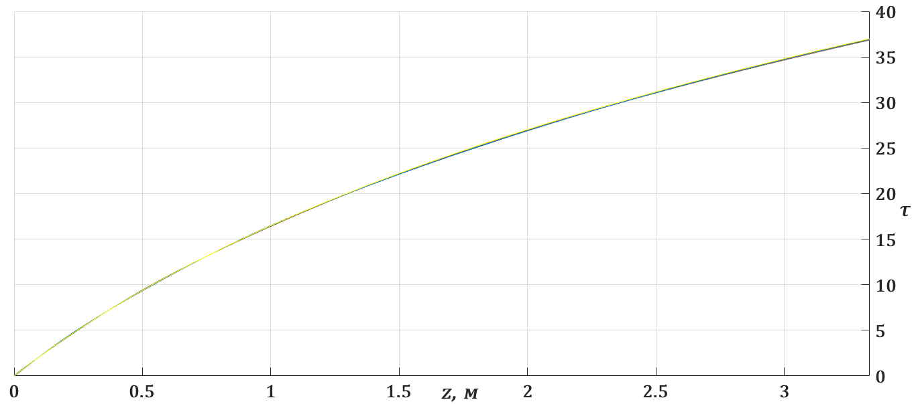
Рис. 2.6. Изменение координаты z с ростом $τ$ без учета кулоновского взаимодействия.

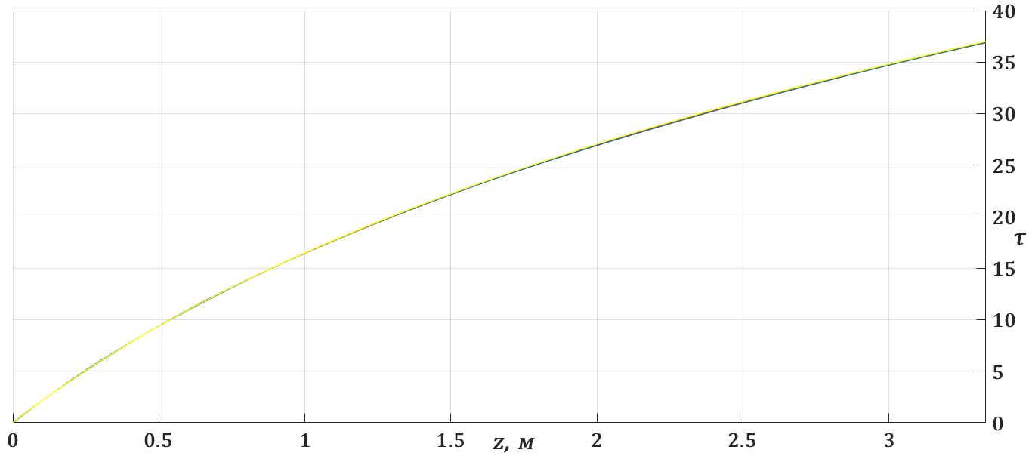
Рис. 2.7. Изменение координаты z с ростом $τ$ с учетом кулоновского взаимодействия.
При учете кулоновского поля максимумы и минимумы фазовой ширины сгустка наблюдаются в других точках (чем без его учета), произошло их смещение (см. рис. 2.8 и 2.9). То же можно сказать и о длине сгустка по продольной координате (см. рис 2.6 и 2.7), и о разбросе по импульсам (см. рис 2.4 и 2.5): произошло смещение точек экстремума. Вследствие этого увеличился разброс по импульсам на конце структуры, а фазовый разброс уменьшился (рис. 2.4 и 2.5, 2.8 и 2.9). На рис. 2.8 и 2.9 хорошо видно, что кулоновское расталкивание приводит к заметному «рассасыванию» протонных уплотнений. Фазовая ширина сгустка в точках ее минимума существенно увеличилась под воздействием кулоновских сил. Соответственно несколько снизился разброс по импульсам в точках его максимума.

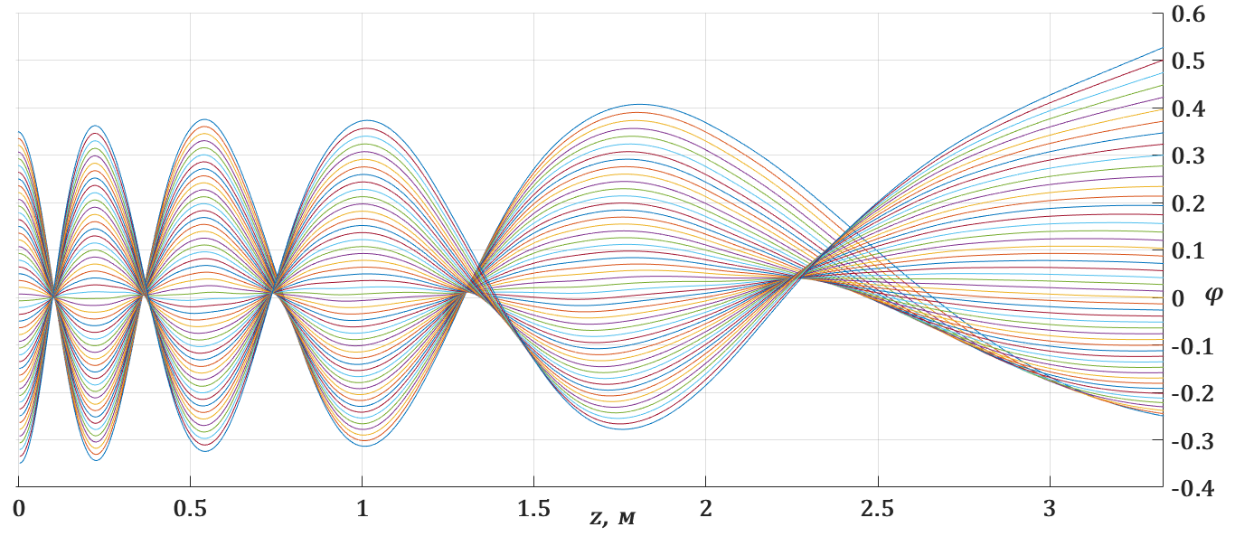
Рис. 2.8. График фазовых колебаний без учета кулоновского взаимодействия.

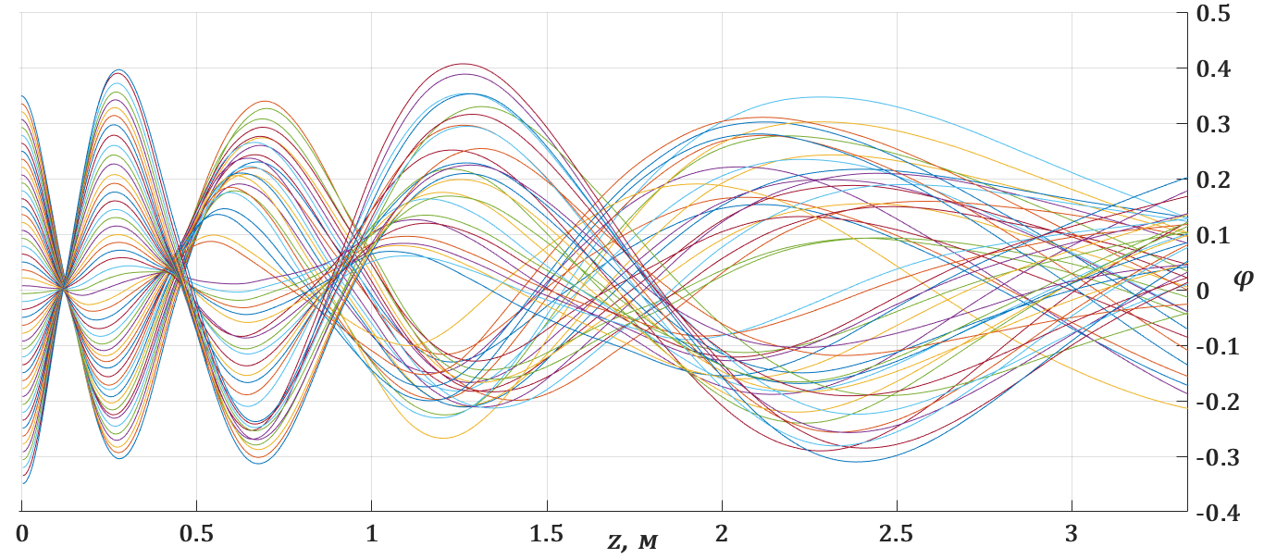
Рис. 2.9. График фазовых колебаний с учетом кулоновского взаимодействия.

Для сравнения приведем таблицу с некоторыми характеристиками пучка и синхронной частицы.

Таблица 1. Сравнение некоторых характеристик пучка при расчете динамики пучка без и с учетом кулоновского поля.
Характеристика | Без учета кулоновского поля | С учетом кулоновского поля
Фазовая ширина сгустка $∆φ$ на выходе прибора | 0.776995 | 0.416818
Разброс $∆γ_{exit}$ по энергиям частиц сгустка на выходе прибора | 0.000275 | 0.000999
Энергия $γ_{s}$ синхронной частицы | 1.026708
Длина структуры z, м | 3.3322
Ширина начального фазового промежутка $∆φ(τ_{0})$, рад | 0.698132

Представим также графики распределения частиц на фазовой плоскости канонически-сопряженных переменных $ψ, p_{ψ}$ , полученные для различных значений $τ$, которые соответствуют положению сгустка в начале, в середине и вконце структуры. На рис. 2.10, а - 2.12, а распределения частиц получены без учета кулоновского взаимодействия, а на рис 2.10, б - 2.12, б - с учетом. На всех графиках показана сепаратриса [2]. Представленные графики позволяют наблюдать процесс группирования. Происходит искажение формы кривой, которую образуют изображающие точки, ее вращение внутри сепаратрисы. (Заметим, что при наличии начального разброса по импульсам изображающие точки заполняли бы некоторую площадь). Поэтому фазовая ширина сгустка и его разброс по импульсам пульсируют при его движении вдоль структуры [2], что хорошо видно также из графиков зависимости импульса (рис. 2.4 и 2.5) и фазы частиц (рис. 2.8 и 2.9) от продольной координаты. На рис. 2.4, 2.8 хорошо видно, что в тех точках, где максимален разброс по импульсам, минимальна фазовая ширина сгустка, и наоборот (имеет место постоянство фазового объема в силу теоремы Лиувилля).
а)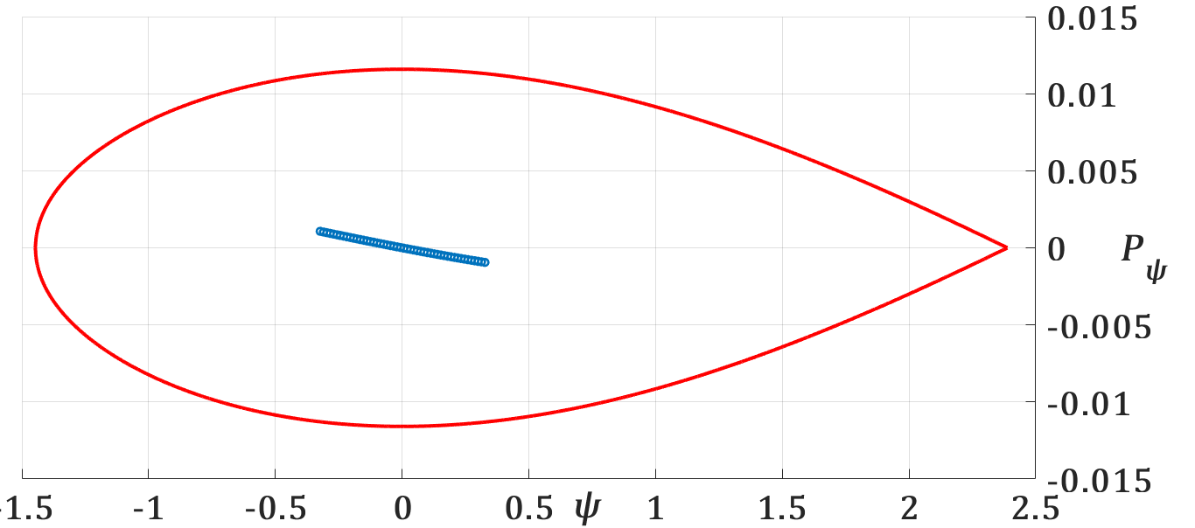б)
Рис. 2.10. Распределение частиц на фазовой плоскости канонически-сопряженных переменных $ψ, P_{ψ}$ для $τ=0.5$ а) без учета кулоновского взаимодействия и б) с учетом .
а)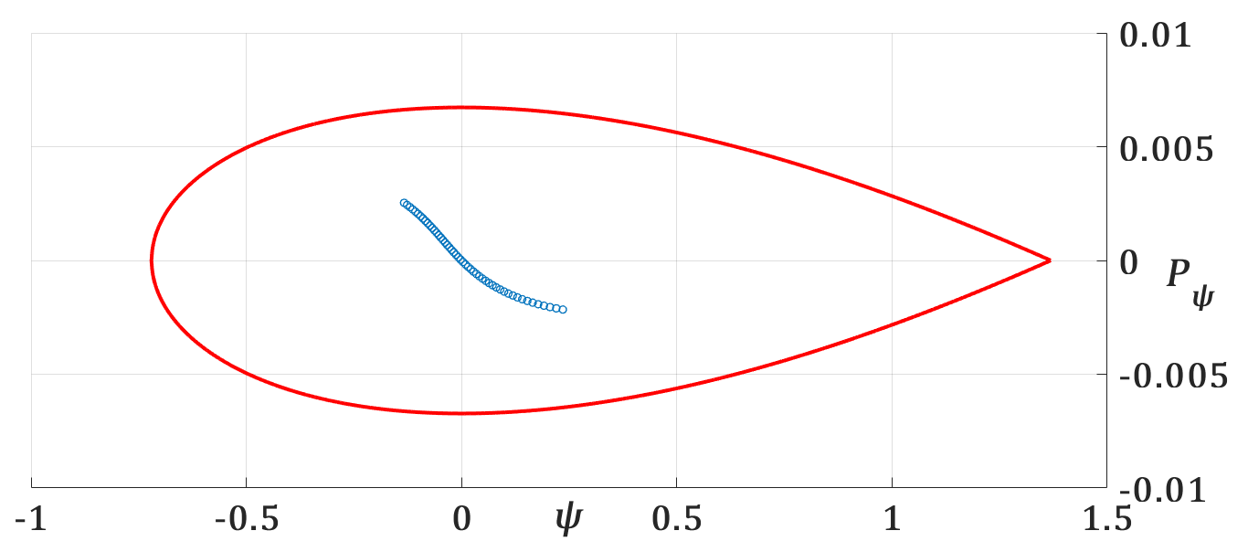 б)
Рис. 2.11. Распределение частиц на фазовой плоскости канонически-сопряженных переменных $ψ, P_{ψ}$ для $τ=19$ а) без учета кулоновского взаимодействия и б) с учетом.
а)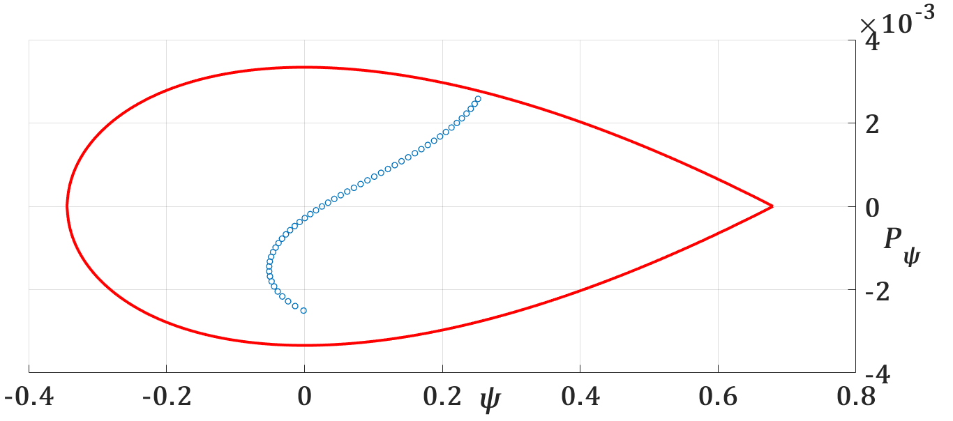б)
Рис. 2.12. Распределение частиц на фазовой плоскости канонически-сопряженных переменных $ψ, P_{ψ}$ для $τ=31.5$ а) без учета кулоновского взаимодействия и б) с учетом.

- Результаты расчета параметров ускорителя
На рис. 2.13-2.15 представлены гистограммы, на которых можно увидеть, как меняются значения параметров ускорителя с ростом числа периодов. Рост значений параметров объясним тем, что длины трубок и зазоров находятся таким образом, чтобы попадая в зазоры. Частицы испытывали ускоряющее ВЧ поле.
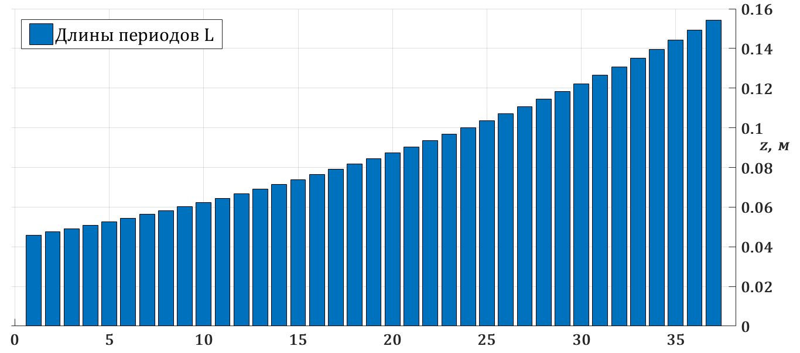Рис. 2.13. Гистограмма длин периодов $L_{j}$ в метрах.

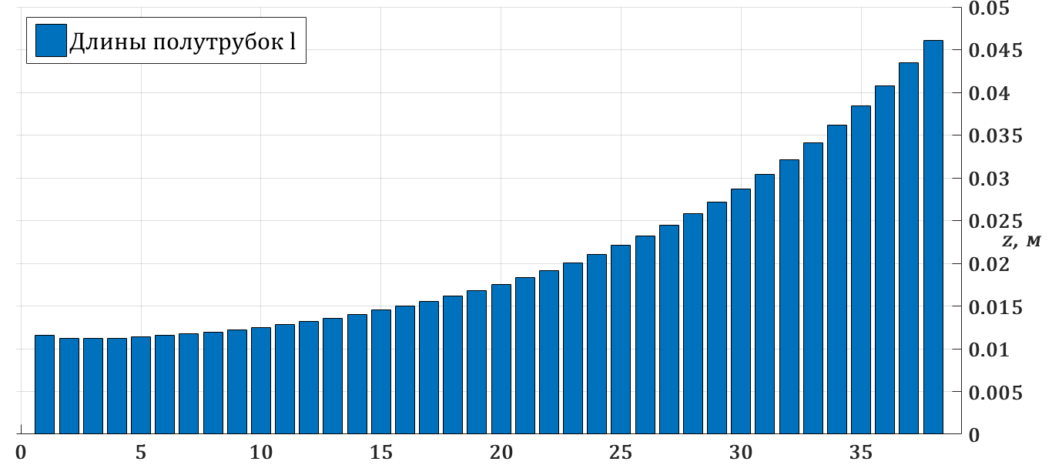
Рис. 2.14. Гистограмма длин полутрубок $l_{j}$ в метрах.
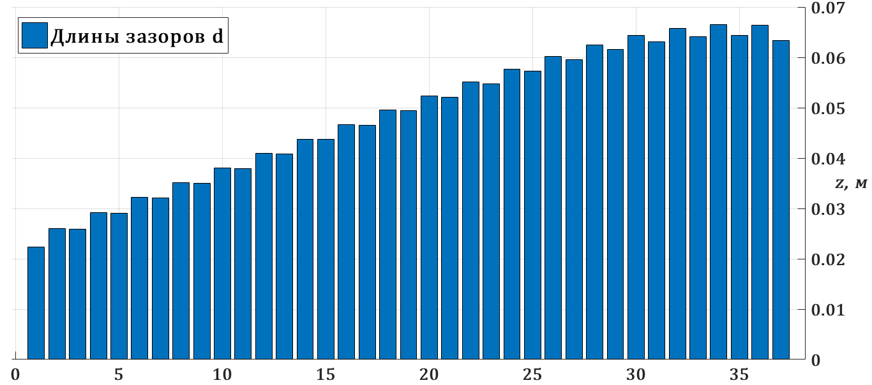
Рис. 2.15. Гистограмма длин зазоров $d_{j}$ в метрах.

Глава 3. Оптимизация динамики пучка
3.1. Постановка задачи и метод решения
Преобразование уравнений движения:
При оптимизации динамики пучка наиболее часто вводится требование обеспечить заданную выходную энергию пучка. Поэтому введем новые управляющие функции с целью удобства получения указанной энергии:
$v_{1}=u_{1}(τ)$, $v_{2}$=$\cos{u_{2}(τ) }.$
Тогда уравнения движения синхронной частицы (1.7) и частиц пучка (1.9) примут следующий вид:
$$\left\{\begin{aligned}\begin{aligned}\frac{ⅆξ_{s}}{ⅆτ}=\frac{p_{s}}{\sqrt{1+p_{s}^{2}}} \\ \frac{ⅆp_{s}}{ⅆτ}=v_{1}\left(τ\right)v_{2}\left(τ\right)\end{aligned} , \\ \end{aligned}\right.$$
$$\left\{\begin{aligned}\frac{ⅆξ}{ⅆτ}=\frac{p}{\sqrt{1+p^{2}}} \\ \frac{ⅆp}{ⅆτ}=v_{1}\left(τ\right)\left(v_{2}\left(τ\right)\cos{\hat{φ}}+\sqrt{1-{v_{2}\left(τ\right)}^{2}}\sin{\hat{φ}}\right)+\frac{ⅇλ}{m_{0}c^{2}}E_{z}^{\left(int\right)} \\ \frac{ⅆ\hat{φ}}{ⅆτ}=2π\left(1-\frac{p}{\sqrt{1+p^{2}}}\frac{\sqrt{1+p_{s}^{2}}}{p_{s}}\right)\end{aligned}.\right.$$
Полагаем, что управляющие функции кусочно-линейны и принимают в узлах сетки $τ_{j}, j=\overline{0,J+1}$ значения $v_{1}^{0},…,v_{1}^{J+1}$, $v_{2}^{0},…,v_{2}^{J+1}$ ; указанные значения являются параметрами. Таким образом,
$v_{1}=({τ,v}_{1}^{0},…,v_{1}^{J+1})$, $v_{2}=({τ,v}_{2}^{0},…,v_{2}^{J+1})$.
Узлы $τ_{j}, j=\overline{0,J+1}$ введены нами ранее: $τ_{0}=0;$ $τ_{j}=j-0.5$, $j=\overline{1,J}$; $τ_{J+1}=J$.

Многокритериальный подход
Рассмотрим задачу оптимизации динамики пучка в ускорителе. Отметим, что это задача совместной оптимизации движения синхронной частицы и движения частиц пучка. Для решения этой задачи используем многокритериальный подход.
Задачу оптимизации динамики пучка заряженных частиц будет заключаться в нахождении параметров $v_{1}^{0},…,v_{1}^{J+1}$, $v_{2}^{0},…,v_{2}^{J+1}$ управляющих функций $v_{1}$, $v_{2}$, которые будут обеспечивать необходимое качество пучка. Сформулируем эту задачу как задачу минимизации вектора критериев $K=(K_{1}\left(v\right), …,K_{m}\left(v\right))$, характеризующих качество пучка, по параметрам $v_{1}^{0},…,v_{1}^{J+1}$, $v_{2}^{0},…,v_{2}^{J+1}$ [9].

Выбор критериев оптимизации:
На выходе структуры можно точно получить заданную энергию, поэтому рассмотрим следующие задачи. Введем обозначение: $ξ_{ex}=ξ_{s}\left(τ_{J+1}\right).$
- Минимизация разброса по энергиям на конце структуры. Критерий имеет следующий вид:
$K_{1}(v)=W_{max}\left(ξ_{ex}\right)-W_{min}\left(ξ_{ex}\right)$. (3.1)
- Минимизация разброса по фазам на выходе. Критерий описывается выражением:
$K_{2}(v)={\hat{φ}}_{max}\left(ξ_{ex}\right)-{\hat{φ}}_{min}\left(ξ_{ex}\right)$. (3.2)
Будем минимизировать вектор критериев $K\left(v\right)=(K_{1}\left(v\right), K_{2}(v))$ по параметрам $V{=(v}_{1}^{0},…,v_{1}^{J+1},v_{2}^{0},…,v_{2}^{J+1})∈ П$, где $П$ - (2J+4)-мерный параллелепипед
$П=\left\{V : v_{1,min}^{j}≤v_{1}^{j}≤ v_{1,max}^{j} ,v_{2,min}^{j}≤v_{2}^{j}≤ v_{2,max}^{j}; j=\overline{0,J+1}\right\}$.
Ограничения на параметры $v_{1}^{ j}$:
$v_{1}^{ j}= \frac{ⅇλ}{m_{0}c^{2}}E_{0}\hat{T}$, $\hat{T}\left(τ_{j}\right) = \frac{\sin\left(πη_{j}\right)∕πη_{j}}{I_{0}\left(\frac{2πa}{p_{j}λ}\right)} , j=\overline{1,J}$
Потребуем, чтобы коэффициент зазора удовлетворял неравенству $η_{min}≤η_{j}≤η_{max}$ , и пусть $η_{min}=0.05$, а $η_{max}=0.35$. С учетом того, что функция $\frac{\sin\left(x\right)}{x}$ убывает на $\left[0,\frac{π}{2}\right],$ а функция $I_{0}\left(x\right)$ возрастает на $\left[0,∞\right)$, получим, что ${\hat{T}}_{min}≤$ $\hat{T}\left(τ_{j}\right)≤{\hat{T}}_{max}$, где
${\hat{T}}_{min}=\frac{\sin\left(πη_{max}\right)∕πη_{max}}{I_{0}\left(\frac{2πa}{p_{0}λ}\right)}$, ${\hat{T}}_{max}=\frac{\sin\left(πη_{min}\right)∕πη_{min}}{I_{0}\left(\frac{2πa}{p_{max}λ}\right)}$, $p_{max}=35МэВ$.
Тогда ограничения на параметр${ v}_{1}^{ j}$будут иметь следующий вид:
$\frac{ⅇλ}{m_{0}c^{2}}E_{0}{\hat{T}}_{min}≤$ $v_{1}^{ j}≤\frac{ⅇλ}{m_{0}c^{2}}E_{0}{\hat{T}}_{max}$ . (3.3)

3.2. Формирование управлений
- Подбор приростов энергии:
Как указано в главе 2, приращение энергии зависит от параметра 𝜃. Предположим, что на каждом ускоряющем периоде 𝜃 меняется на некоторый случайный процент в пределах $\left[-0.05, 0.05 \right]$от значения на предыдущем периоде, и потребуем, чтобы выполнялось:
$θ_{min}≤θ_{j}≤θ_{max},θ_{min}=0.007,θ_{max}=0.09, j=\overline{0,J}$. (3.4)
Будем подбирать энергии синхронной частицы по правилу:
$$\left\{\begin{aligned}W_{s}\left(τ_{0}\right)=W_{ent} \\ W_{s}\left(τ_{1}\right)=W_{s}\left(τ_{0}\right)(1+\frac{θ_{0}}{2}) \\ W_{s}\left(τ_{j}\right)=W_{s}\left(τ_{j-1}\right)\left(1+θ_{j-1}\right), j = \overline{2,J} \\ W_{s}\left(τ_{J+1}\right)=W_{s}\left(τ_{J}\right)(1+\frac{θ_{J}}{2})= W_{ex}\end{aligned}\right.$$
А) Выберем $θ_{0}$ случайным образом из промежутка $θ_{min}≤θ_{0}≤θ_{max}$.
Б) Полагаем $θ_{j}=\left(1+δ_{j}\right)θ_{j-1}, j=\overline{1,J-1}$ . При этом $δ_{j}$ выбирается как значение случайной величины, равномерно распределенной в промежутке [-0.05,0.05].
В) Находим $θ_{J}$ из сооттношения $W_{s}\left(τ_{J}\right)(1+\frac{θ_{J}}{2})= W_{ex}$
При этом для каждого $j=\overline{0,J}$ проверяем выполнение (3.4), а также выполнение неравенства
$θ^{*}≤\tilde{θ}≤θ^{**}$, где $\tilde{θ}=\frac{1}{J}\sum_{j=0}^{J-1}{θ_{j}}$, $θ^{*}=0.055$, $θ^{**}=0.08$.
В случае выполнения указанных неравенств мы нашли $W_{j}=W_{s}\left(τ_{j}\right)$, $j=\overline{1,J}$. В случае невыполнения хотя бы одного из указанных неравенств возвращаемся к пункту А).
Зная $W_{j}$, $j=\overline{0,J+1}$, легко получить $p_{j}=p_{s}\left(τ_{j}\right)=\sqrt{{\left(\frac{W_{j}}{m_{0}c^{2}}+1\right)}^{2}-1}, j=\overline{0,J+1}$.
- Формирование $v_{1}^{ j}$, $v_{2}^{ j}$
Как и в главе 2, выражение для прироста приведенного импульса $Δp_{j}$= $p_{j}$-$p_{j-1}$ на каждом участке [$τ_{j-1}, τ_{j}$] будет иметь вид:
$Δp_{j}=\int_{τ_{j-1}}^{τ_{j}}{v_{1}\left(μ\right)v_{2}\left(μ\right)ⅆμ}$, $j$ = $\overline{1, J+1}$. (3.5)
Для простоты написания обозначим $α\left(τ\right)=v_{1}\left(τ\right)$, $y\left(τ\right)=v_{2}\left(τ\right)$. Так как управления кусочно-линейные, то на участке [$τ_{j-1}, τ_{j}$] их можно представить в виде:
$α\left(τ\right)=\frac{A}{Δτ_{j}}τ+\frac{B}{Δτ_{j}}$, $y\left(τ\right)=\frac{C}{Δτ_{j}}τ+\frac{D}{Δτ_{j}}$ , (3.6)
здесь $A=α_{j}-α_{j-1}$, $B=α_{j-1}τ_{j}-α_{j}τ_{j-1}$, $C=y_{j}-y_{j-1}$, $D=y_{j-1}τ_{j}-y_{j}τ_{j-1}$, $Δτ_{j}=τ_{j}-τ_{j-1}$.
Раскрыв (3.5) с учетом (3.6) получим:
$G_{j}y_{j}+S_{j}y_{j-1}={\left(Δτ_{j}\right)}^{2}Δp_{i},$ $j$ = $\overline{1, J+1}$, (3.7)
где$G_{j}=Aμ_{j}+\left(B-Aτ_{j-1}\right)ν_{j}-Bτ_{j-1}Δτ_{j}$,
$S_{j}=-Aμ_{j}+\left(Aτ_{i}-B\right)ν_{j}+Bτ_{j}Δτ_{j}$,
$μ_{j}=\frac{τ_{j}^{3}}{3}-\frac{τ_{j-1}^{3}}{3}$, $ν_{j}=\frac{τ_{j}^{2}}{2}-\frac{τ_{j-1}^{2}}{2}$.
Выбираем случайным образом $α_{j}$, удовлетворяющие (3.3). Так как в (3.7) J+1 уравнений для J+2 переменных, то случайным образом выберем $y_{J}∈[0.5, 1]$. Этот параметр выбирается потому, что он соответствует последнему зазору. Остальные $y_{j}$,$j$ = $\overline{0, J-1}$,$j=J+1$ находим из (3.7) с теми условиями, что
$\left\{\begin{aligned}y_{j}∈\left[0.03, 0.4\right], j = \overline{0, 9} \\ y_{j}∈\left[0.1, 0.7\right],j = \overline{10, 19} \\ y_{j}∈\left[0.4, 0.9\right], j= \overline{20,29} \\ y_{j}∈\left[0.5, 1\right], j = \overline{30,38}\end{aligned}\right..$ (3.8)

Соотношения (3.8) будут обеспечивать возрастание $\cos{φ_{s}\left(τ\right) }$. Если хотя бы одно из неравенств не выполняется, то подбор $α_{j}$ и нахождение $y_{j}$ начинаются сначала.
3.3. Результаты оптимизации и их анализ
При оптимизации динамики пучка было проведено S=200 испытаний при токе I = 0.045 А. Было получено S точек в пространстве ($K_{1}, K_{2}$). Из них 3 образуют компромиссную кривую, изображенную на рис. 3.1.
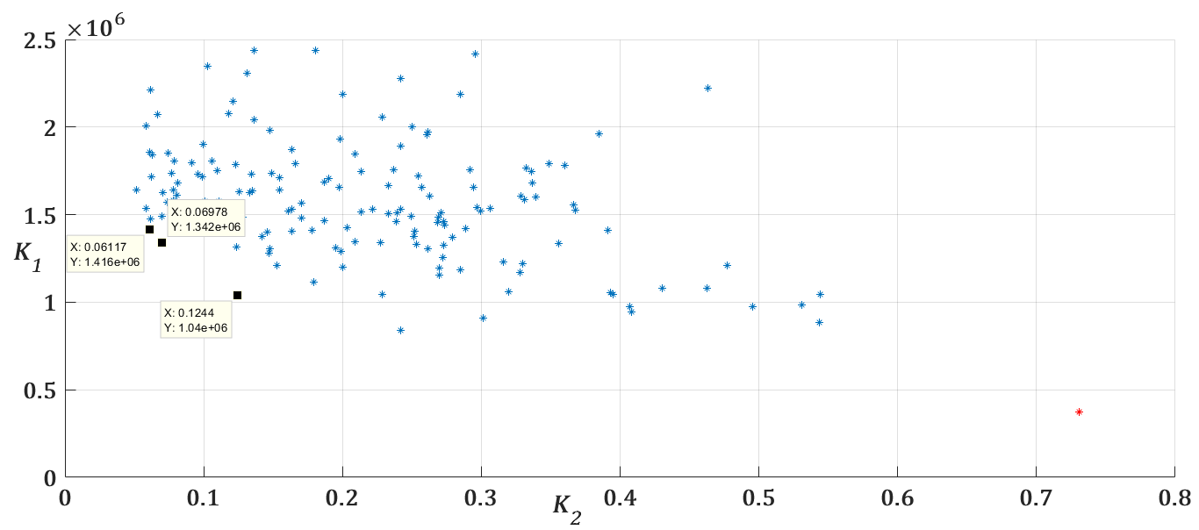
Рис. 3.1. Множество пробных точек в пространстве критериев. Красная точка соответствует начальному управлению.
В таблице 2 приведены значения критериев для точек компромиссной кривой и для точки, соответствующей начальному управлению. Анализ результатов показывает, что для всех приближенно эффективных управлений разброс по фазам на выходе структуры меньше, чем для исходного управления. Однако нет таких точек, для которых значения обоих критериев уменьшились бы по сравнению с начальной точкой.
Таблица 2. Значения критериев для начального управления и приближенно эффективных.
№ п/п | $$K_{1}$$ | $$K_{2},×{10}^{6}$$
1  (для начального управления) | 0.7307 | 0.3727
2 | 0.06117 | 1.416
3 | 0.06978 | 1.342
4 | 0.1244 | 1.04

Представим результаты расчета динамики пучка для точки компромиссной кривой, соответствующей 3 строке. На рис. 3.2 и 3.3 для сравнения представлены графики начального управления и приближенно эффективного.
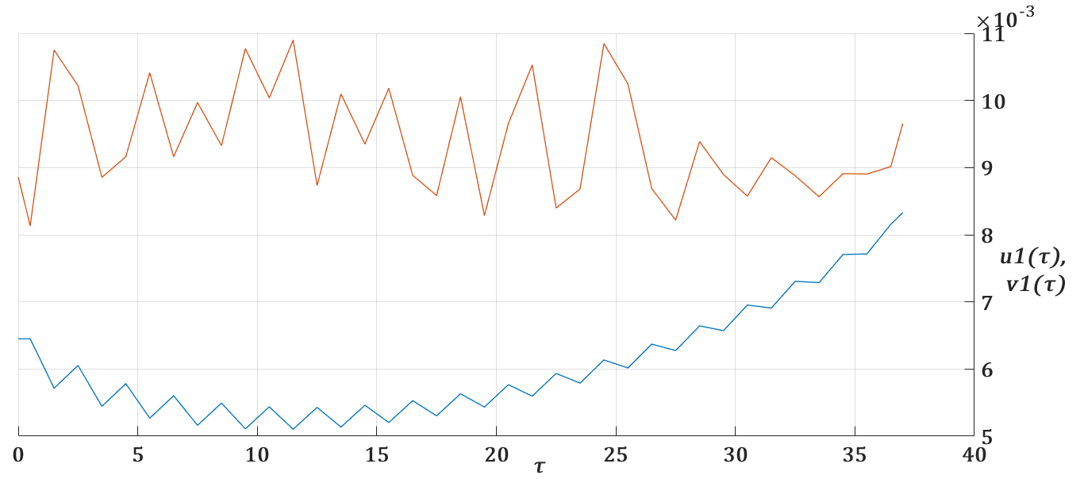
Рис. 3.2. Начальное управление $u_{1}\left(τ\right)$ (синий) и приближенно эффективное управление $v_{1}\left(τ\right)$ (красный).
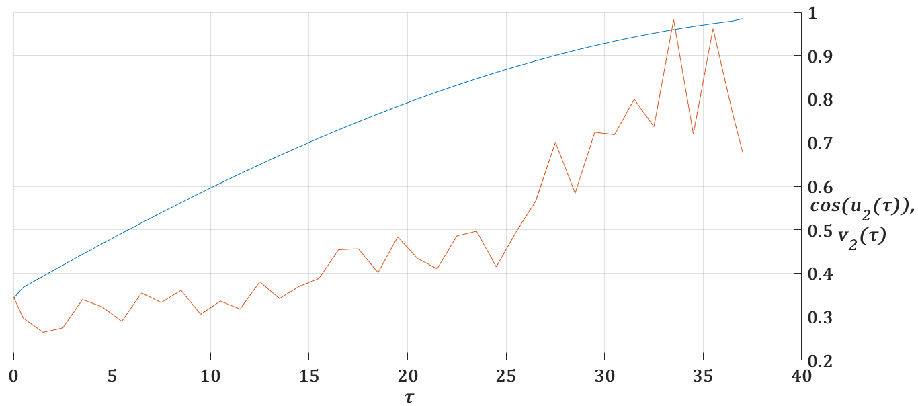
Рис. 3.3. Косинус начального управления $u_{2}\left(τ\right)$ (синий) и приближенно эффективное управление $v_{2}\left(τ\right)$ (красный).
На рис. 3.4 – 3.6 приведены результаты численного моделирования продольной динамики пучка для выбранного приближенно эффективного управления.
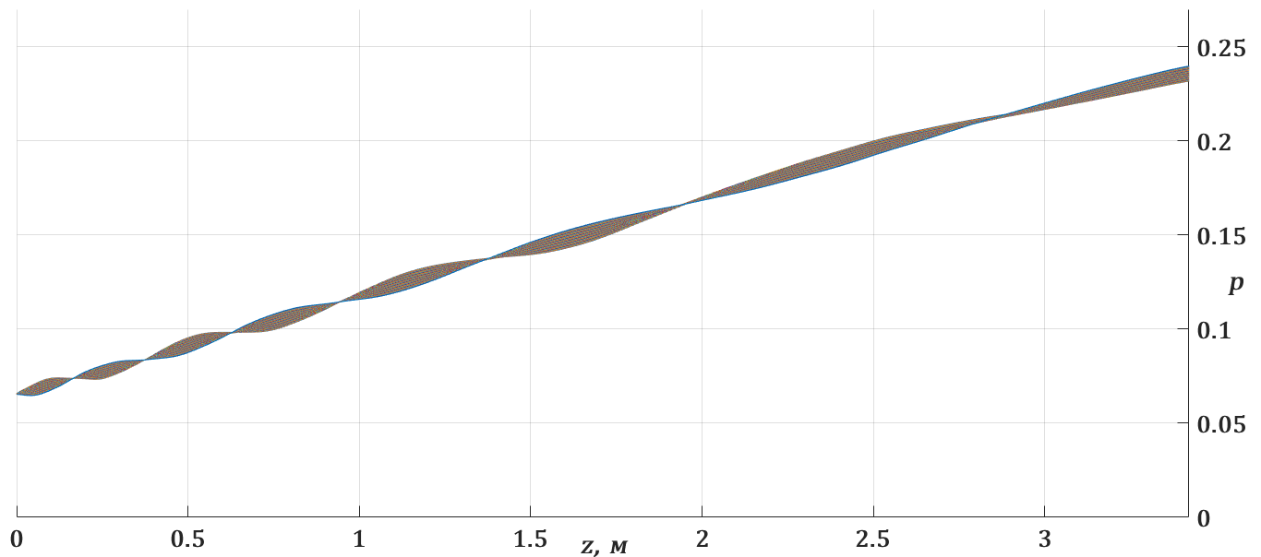
Рис. 3.4. Изменение приведенных импульсов протонов для модели с учетом кулоновского взаимодействия.
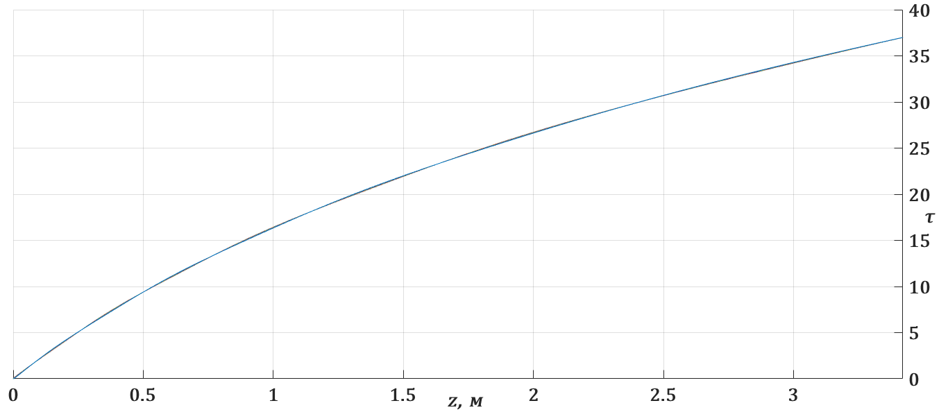
Рис. 3.5. Изменение координаты z с ростом $τ$ с учетом кулоновского взаимодействия.
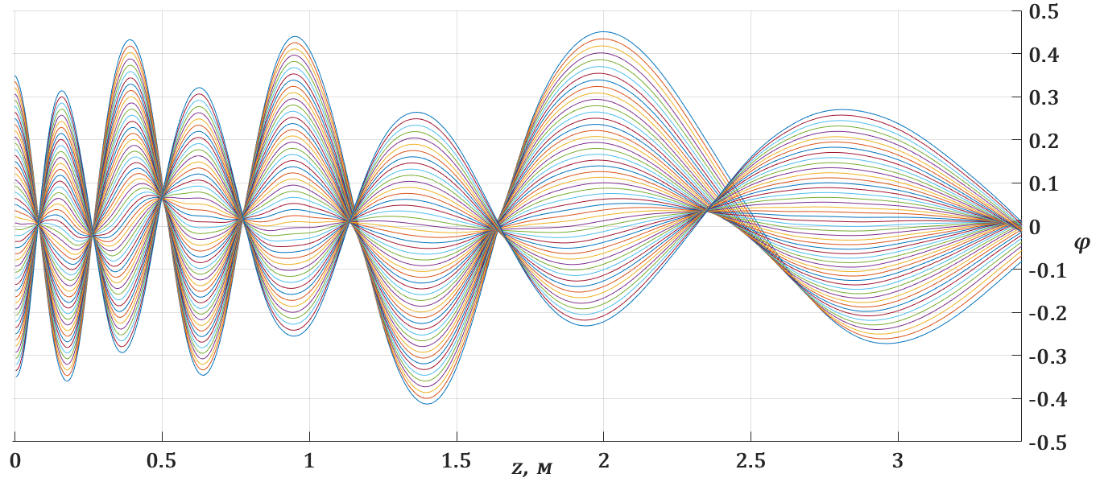
Рис. 3.6. График фазовых колебаний с учетом кулоновского взаимодействия.
Исходя из полученных результатов, пользователь может выбрать наиболее подходящее управление из полученных приближенно эффективных.
В дальнейшем результаты могут быть улучшены за счет увеличения числа испытаний и ввода дополнительных критериев, а также при использовании градиентной оптимизации.

Заключение
Работа посвящена исследованию продольного движения протонов в линейном ускорителе типа Альвареца с учетом кулоновского взаимодействия частиц. Представлена математическая модель продольной динамики пучка, основанная на рассмотрении данного ускорителя, как ускорителя на бегущей волне. Динамика пучка рассматривалась как совокупность движения синхронной частицы и движения частиц пучка.
Разработано программное обеспечение, которое помогло осуществить исследование и оптимизацию динамики пучка. Осуществлено численное моделирование продольного движения частиц. Результаты представлены графически, и дан их анализ.
Выполнена совместная многокритериальная оптимизация динамики синхронной частицы и частиц пучка, которая позволила улучшить значения параметров прибора и характеристики пучка. Построено множество Парето, получены приближенно эффективные управления. Полученные результаты могут рассматриваться в качестве начальных при последующей градиентной оптимизации.

Список литературы
- Капчинский И. М. Динамика частиц в линейных резонансных ускорителях. М; Атомиздат, 1966. 312 с.
- Капчинский И.М. Теория линейных резонансных ускорителей: динамика частиц. М.: Энергоиздат, 1982. 240 с
- Лебедев А. Н., Шальнов А. В. Основы физики и техники ускорителей. М; Энергоатомиздат, 1991. 529 с.
- Овсянников Д. А., Егоров Н. В. Математическое моделирование систем формирования электронных и ионных пучков. СПб; Издательство С.-Петербургского университета, 1998. 276 с.
- Каретников Д.В., Сливков И.Н., Тепляков В.А. Линейные ускорители ионов. М.; Госатомиздат, 1962.
- Ovsyannikov A. D., Shirokolobov A. Y. Mathematical model of beam dynamics optimization in traveling wave// Proc. of RUPAC2012. St. Petersburg, Russia, 2012. P. 355-357.
- Bondarev B. I., Durkin A. P., Ovsyannikov A. D. New Mathematical Optimization Models for RFQ Structures // Proceedings of the 18-th Particle Accelerator Conference, New York, USA, 1999. P. 2808–2810.
- Овсянников Д.А., Рубцова И.Д., Козынченко В.А. Некоторые проблемы моделирования интенсивных пучков заряженных частиц в линейных ускорителях. СПб; Издательство ВВМ, 2013. 144 с.
- Владимирова Л. В., Овсянников Д. А., Рубцова И.Д. Методы Монте-Карло в прикладных задачах. СПб; Издательство ВВМ, 2015. 167 с.
- Власов А.Д. Теория линейных ускорителей. М; Атомиздат, 1965. 307 с.
- Рошаль А.С. Моделирование заряженных пучков. М; Атомиздат, 1979. 224 с
- Вальднер О. А., Власов А. Д., Шальнов А. В. Линейные ускорители. М; Атомиздат, 1969, 249 с.
- Гольдин Л. Л. Физика ускорителей. М; Наука. Главная редакция физико-математической литературы, 1983, 144 с.
- Соболь И.М., Статников Р.Б. Выбор оптимальных параметров в задачах со многими критериями. М.: Наука, 1981. 112 с.
- Ландау Л.Д., Лифшиц Е.М. Механика. М., Физматгиз, 1958.

